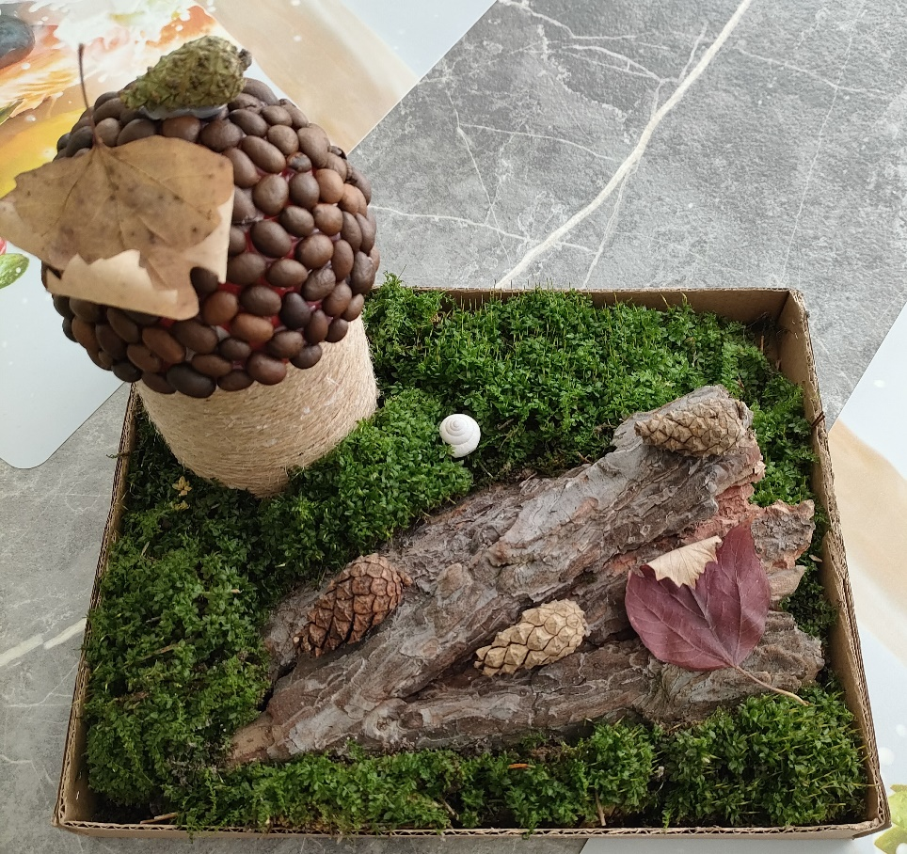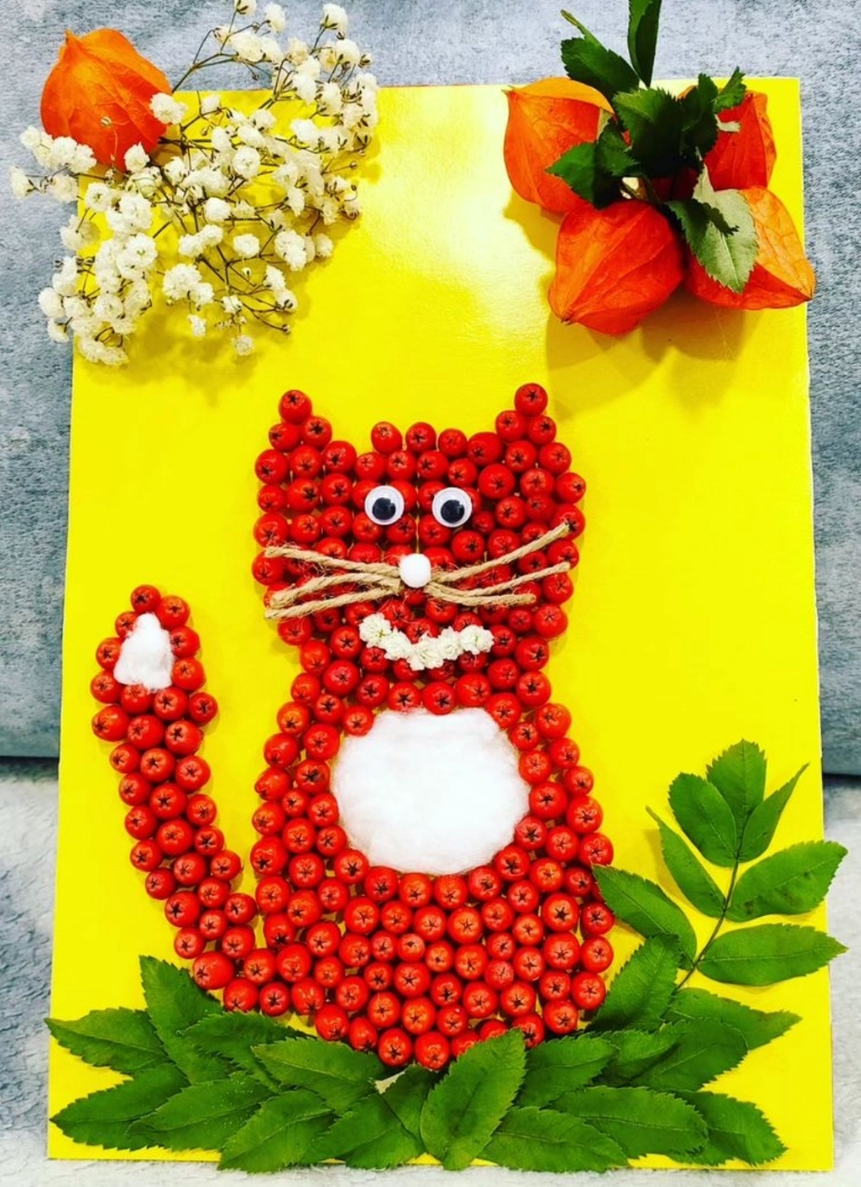

**Панова Катя и мама Яна Михайловна**

**«Вышел котик погулять» и «Белый гриб»**